Масленицу встречай! В Городце погуляй!

Предлагаем Вам отметить наш древний праздник с исконно русским задором, песнями, плясками и угощениями. Масленица в Городце - это отличный вариант празднования Масленицы. В ходе тура Вы узнаете о богатых русских традициях, связанных с праздником, познакомитесь с историей Городца, его ремеслами и музеями.
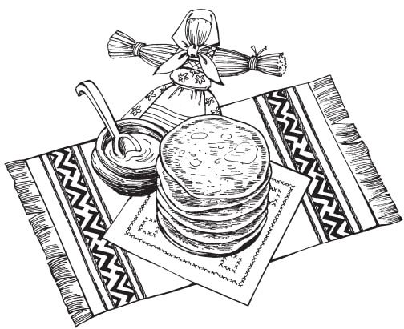

Дата тура: 17.03.2024

Стоимость тура: 2300 руб.

Описание тура:
07:30 Отправление из Дзержинска (ДКХ)
08:30 Отправление из Нижнего Новгорода (пл. Ленина). Путевая информация.
10:00 Посещение музея «Дом графини Паниной» с программой «Масленица в барской усадьбе». Гостей встретит сама графиня и познакомит с городецкими традициями этого веселого зимнего праздника, популярными в то время увеселениями: балаганные развлечения, «медвежья потеха» и др. И, конечно же, не обойдется без блинов со старинным русским напитком сбитнем. А на память увезёте самый настоящий сувенир – открытку в декупажном стиле, выполненную своими руками.

11:30 На территории музея "Город мастеров" мы с вами поучаствуем в праздничной программе, с сожжением «Масленицы». А также посетим ярмарку, где можно приобрести сувениры, поучаствовать в мастер-классах, приобрести вкусные блинчики.

13:00 Пешеходная экскурсионная прогулка по набережной с осмотром памятника Александру Невскому, а также по исторической части города с осмотром уникальных домов, украшенных ажурной резьбой, наличниками и элементами чугунного литья.

Свободное время для участия в городских мероприятиях, посвященных проводам зимы. Прогулка по музейному кварталу.

15:00 Сбор группы у автобуса. Отъезд домой.
17:00 Ориентировочное время прибытия в Нижний Новгород.
18:00 Ориентировочное время прибытия в Дзержинск.
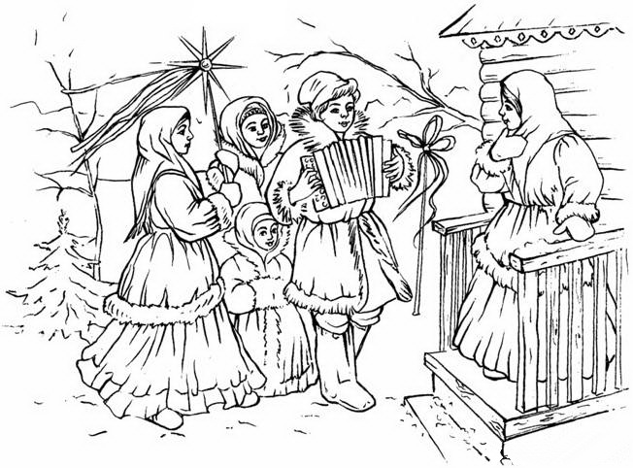

В стоимость входит:
Проезд на комфортабельном автобусе.
Экскурсионное сопровождение.
Интерактивная программа в музее.
Страховка от ДТП.

